**Nombre:** Luis Felipe Cavazos Arias

**Matrícula:** 620204021

**Materia:** Programación orientada a objetos

**Profesor:** Armando Cruz Cruz

**Campus:** Villahermosa

**Fecha de entrega:** 10/23/2022

Proyecto integrador

Etapa 1



**Introducción**

En este proyecto se irá realizando un programa que tendrá una función de base de datos, donde existen 3 clases, alumno, profesor y materias. En esta etapa podría decirse que se realizo el cascaron del programa, solo se le agregó una pequeña interfaz gráfica sin funcionalidad, solo el menú interactivo y se le agregaron los atributos a cada clase, sin métodos.

**Diagrama de clases**

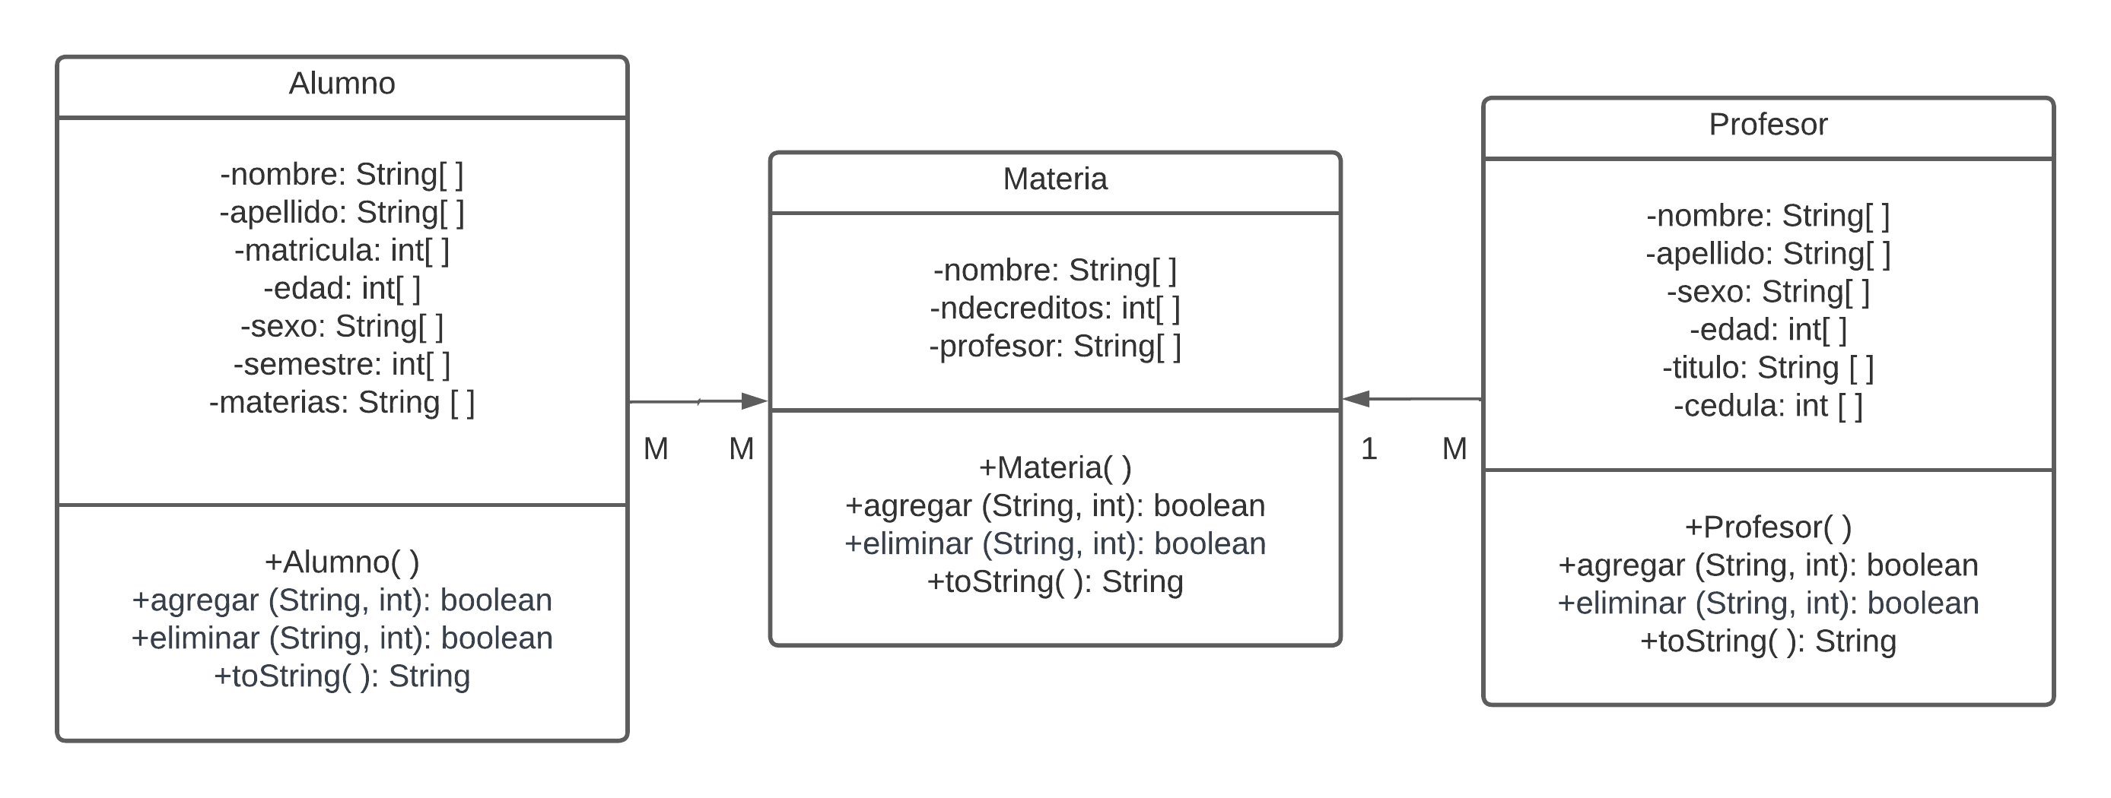

**Capturas (Main)**

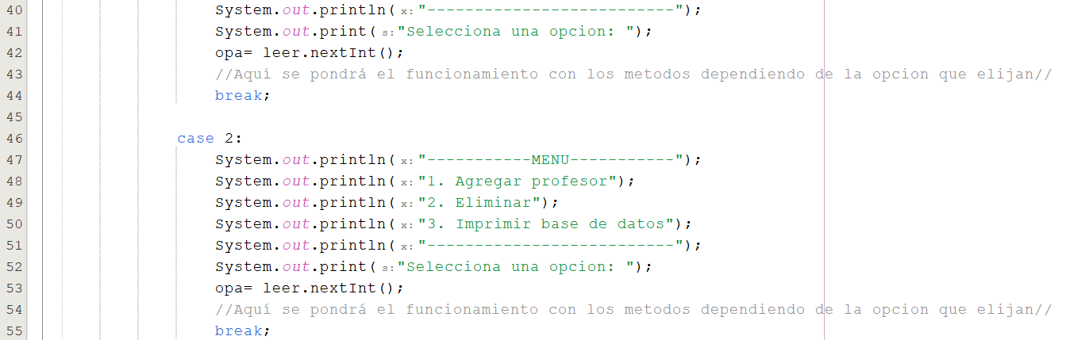

**Capturas (Clases)**

**Capturas (Corriendo)**

**Referencias**

* Microsoft. (02 de Abril de 2019). Creación de un proyecto de aplicación de consola de C++ [Sitio web]. Recuperado de https://docs.microsoft.com/eses/cpp/build/vscpp-step-1-create?view=vs-2019
* Digital Guide. (2019). Diagramas de clases: Crear diagramas estructurales con UML Recuperado de https://www.ionos.mx/digitalguide/paginasweb/desarrollo-web/diagramas-de-clases-con-uml/